Изучение вкусовых качеств соусов для риса

Выполнила: Егорова Эрика, ученица 4 класса

МБОУ «Сордоннохская СОШ им. Т.И.Скрыбыкиной»

Руководитель: Винокурова Климентина Евгеньевна,

учитель физической культуры

2023 год

Оглавление

Введение ……………………..…………………..……...……….… 3 стр.

Глава I. Классификация соусов... ……….………………………... 4 стр.

1.1 Разновидности соусов…..…..………...……………………...…4 стр.

Глава II. Практическая часть……………...……..............................7 стр.

2.1 Определение качества соусов ……………….……………..…..7 стр.

2.2 Состав соусов…………………………………………………….8 стр.

2.3 Калорийность соусов…………………………………………….9 стр.

2.4 Анализ результатов исследования …………………………......9 стр.

Заключение ……………………………..……………………...…...10 стр.

Список использованных источников………...................................11 стр.

Приложения ………..………………….............................................12 стр.

Введение

В какой бы стране мира ни готовилась вкусная и здоровая пища, без соуса ей не обойтись. Соусы делают еду более ароматной и вкусной. Любое мясо, овощи или безвкусный рис, поданный с разными соусами, приобретает совершенно разный вкус. Существует мнение, что человек с древнего Китая стал использовать соусы только потому, что ему приходилось постоянно питаться блюдами, приготовленными из риса. Чтобы хоть как-то разнообразить свои вкусовые ощущения. Рис - одна из наиболее ценных и распространенных круп.

Многие соусы содержат значительное количество вкусовых веществ, специи, пряности, приправы, которые действуют возбуждающе на органы пищеварения. Таким образом, соусы способствуют возбуждению аппетита и лучшему усвоению пищи. Соусы улучшают внешний вид приготовленных блюд, так как многие из них имеют яркую окраску, которая выгодно оттеняет цвета основных продуктов. Правильный подбор соуса к блюду имеет большое значение.

Цель: изучение вкусовых качеств соусов для риса.

Задачи:

1. Провести дегустационный анализ закупленных соусов с рисом.
2. Изучить состав соусов.
3. Придумать рецепт своего соусов.
4. Сделать выводы.

Объект исследования: соусы

Предмет исследования: вкусовые качества соуса

Метод исследования: изучение литературы, анализ, сравнение, дегустация.

Глава I. Классификация соусов

1.1 Разновидности соусов

Соусом называют дополнительный компонент блюда, характеризующийся полужидкой консистенцией, используемый в процессе приготовления блюда или подаваемый к готовому блюду для улучшения его вкуса и аромата. Соусы являются дополнением ко многим горячим и холодным блюдам. Значения их заключаются в том, что они разнообразят вкус блюда, придают ему более сочную консистенцию, повышают калорийность, так как имеют в своем составе такие продукты, как сливочное масло, сметана, яйца, мука и др. Белки, жиры и углеводы в соусах легко усваиваются организмом. [1]

Каждый соус состоит из жидкой основы и дополнительной части, в которую входят различные продукты, пряности и приправы. Соус, приготовленный на определённой жидкой основе и содержащий в дополнительной части минимальное количество продуктов, называется основным. Соусы, приготовленные на базе основного с добавлением различных продуктов, называются производными. [3]

Классификация соусов

Все соусы можно условно разделить по следующим показателям: по температуре, жидкой части, назначению, консистенции, цвету, сложности состава, технологии приготовления, вкусу, калорийности.

По температуре соусы бывают: горячими — 75-80°С (их подают только к горячим блюдам) холодными — 10-14° С (их подают и к горячим блюдам, и к холодным)

По жидкой части: различают соусы на бульонах (костном, мясо-костном, рыбном, грибном), на сметане, молоке, растопленном сливочном масле, растительном масле и уксусе (главным образом, холодные соусы). К соусам относятся также масляные смеси и сладкие соусы. Сладкие соусы по вкусу и способам приготовления отличаются от мясных, рыбных, яично-масляных и др. [3]

По консистенции: жидкими – ими поливают готовые блюда из круп, овощей, а также в них тушат средними – ими заправляют овощные блюда, и в них запекают овощи, мясо, рыбу густыми – их добавляют в некоторые блюда (морковные котлеты, сырники и др. – для связывания) и используют для фаршировки котлет из птицы, мяса.

По назначению: к мясным блюдам и блюдам из птицы к рыбным блюдам к макаронным изделиям к овощным блюдам к блюдам из круп к салатам к десертам и сладостям.

По цвету большинство соусов бывает красными и белыми. Другие – чтобы оттенить вкус блюда, подчеркнуть его красоту.

По вкусу соусы бывают: нежными. Это – белые и сметанные соусы, которые подают к припущенной курице, свинине, рыбе. сладкими (десертными). Их основой служат сахар, соки, отвары ягод и фруктов, молоко или вино. Дополнительной частью может быть шоколад, какао, ванилин, мед. Густоту этим соусам придает введение муки или крахмала. Подаются они к сладостям или десертам, реже – к блюдам из мяса и птицы. острыми. Их основой служат продукты с мега острым вкусом: перец чили, хрен и т.п. Их подают к блюдам из мяса, птицы или рыбы, иногда используют для маринования продуктов. кислыми и кисло – сладкими. Чаще всего это азиатские соусы, либо соусы в состав которых входит мед. [3]

По сложности состава соусы могут быть простыми и сложными – все зависит от количества используемых компонентов.

По калорийности соусы бывают калорийные и диетические. Обычно к жирным кушаньям предлагаются более легкие соусы, а к нежирным – более калорийные. Так сложилось, что один и тот же соус может различаться по ряду показателей. Например, существуют различные виды майонеза: высококалорийный (1-й категории) – с содержанием жира 55% и выше, воды в нем – 35%, химических добавок – минимум. Лучшие из них содержат из всех жиров 80% оливкового масла. [3]

Средне калорийный (2-й категории) — с содержанием жира 40—50%, воды – 35-50%. Низкокалорийный (3-й категории) — с содержанием жира до 40%, воды – более 55%.

Кроме того, эти майонезы делятся на закусочные (содержащий пряности) и детские/диетические (содержащие подсластители и напоминающие крем). По консистенции майонезы могут быть похожими на густую или жидкую сметану, крем или пасту. При этом в зарубежном продукте майонез классифицируется иначе — в зависимости от наличия загустителей. [3]

Условно все разновидности можно разделить на шесть основных групп:

1. Для мяса. Обычно имеют выраженный вкус томатов, чеснока, соевых бобов, приправ. Например, чесночный, брусничный, винный, чимичурри.

2. Для птицы. Так как курица и индейка нежнее говядины и свинины, дополнения к ним тоже более утонченные. Перечень названий: горчичный, чатни, дзадзики, карри.

3. Для рыбы и морепродуктов. Самый популярный — тартар, также подойдет соевый, кисло-сладкий, сальса, карри: все зависит от того, какого результата вы хотите добиться.

4. Для овощей. Оттенять лучше сливочным, а дополнять вкусным томатным или масляным с пряностями.

5. Для пасты. Названий множество: от классического томатно-мясного «Болоньезе», до более пикантного «Путаннеска».

6. Для салатов. Чаще всего заправки делают на основе масла, сметаны или йогурта. Самые популярные — «Цезарь», майонез, ранч.

Однако, большинство видов — универсальные. Например, дзадзики одинаково хорошо сочетается с овощами и жареной рыбой, а бешамель подойдет и к спагетти, и к картофелю. [3]

Глава II. Практическая часть

Для исследования была проведена дегустация вкусовых качеств семи образцов холодных соусов. Для анализа были взяты следующие образцы (фото 1):

1. Соевый соус «Ачим»
2. Классический майонез «Calve»
3. Корейская заправка для капусты «Чим Чим»
4. Корейская заправка для моркови «Чим Чим»
5. Корейская заправка для фунчозы «Чим Чим»
6. Корейская заправка для салата из курицы «Чим Чим»
7. Соус терияки «Sen Soy»

2.1 Определение качества соусов

Качество соусов определяли по следующим показателям: запаху, цвету, консистенции, вкусу с рисом (фото 6).

|  |  |  |  |  |  |
| --- | --- | --- | --- | --- | --- |
| **№** | **Название соуса** | **Цвет** | **Запах** | **Консистенция** | **Вкус с рисом** |
| 1 | Соус соевый «Ачим» | Тёмный | резкий | жидкая | очень солёный |
| 2 | Классический майонез «Calve» | Белый | слегка острый | густая | нежный |
| 3 | Корейская заправка для капусты «Чим Чим» | Оранжевый | острый | жидкая | горький, кислый |
| 4 | Корейская заправка для моркови «Чим Чим» | Оранжевый | очень острый | жидкая | очень горький, кислый |
| 5 | Корейская заправка для фунчозы «Чим Чим» | Оранжевый | острый | жидкая | кислый |
| 6 | Корейская заправка для курицы «Чим Чим» | Красный | острый | жидкая | горький |
| 7 | Соус терияки «Sen Soy» | Тёмный | слегка острый | густая | кисло-сладкий |

Таблица 1. Определение качества соусов

Вывод: в результате дегустации выяснили, что самый вкусный соус – это классический соус «Calve». Образцы с корейской заправкой (фото 4) оказались слишком горькими и кислыми.

2.2 Состав соусов

|  |  |  |  |  |  |  |  |
| --- | --- | --- | --- | --- | --- | --- | --- |
| Название | соус соевый «Ачим» | классический майонез «Calve» | корейская заправка для капусты «Чим Чим» | корейская заправка для моркови «Чим Чим» | корейская заправка для фунчозы «Чим Чим» | корейская заправка для курицы «Чим Чим» | соус терияки «Sen Soy» |
| Соль | + | + | + | + | + | + | + |
| Соя | + |  |  |  |  |  | + |
| Пшеница | + |  |  |  |  |  | + |
| Масло растительное |  | + |  |  |  |  |  |
| Яичный желток |  | + |  |  |  |  |  |
| Ароматизаторы перца |  | + |  |  |  |  |  |
| Крахмал |  | + |  |  |  |  |  |
| Горчичный порошок |  | + |  |  |  |  |  |
| Уксус столовый |  | + |  |  |  |  |  |
| Вода | + | + |  |  |  |  | + |
| Сахар |  | + | + | + | + | + | + |
| Фруктоза | + |  |  |  |  |  |  |
| Антиокислители |  | + | + | + | + | + |  |
| Регуляторы кислотности |  | + | + | + | + | + |  |
| Ананас |  |  |  |  |  |  | + |
| Имбирь |  |  |  |  |  |  | + |
| Краситель |  | + | + |  |  | + |  |
| Чеснок |  |  | + | + | + | + | + |
| Усилитель вкуса |  |  | + | + | + |  |  |
| Перец черный |  |  | + | + | + |  |  |
| Перец красный |  |  | + | + | + | + |  |
| Кориандр |  |  | + | + | + | + |  |
| Масло подсолнечное |  |  | + | + | + | + |  |

Таблица 2. Состав соусов

Вывод: изучив состав соусов, выявили, что соль присутствует во всех семи соусах. Сахар имеется во всех соусах кроме соевого. Пшеница и соя содержатся только в соевом соусе и терияки. Кориандр, перец красный, масло подсолнечное добавлены во все корейские заправки, но в них нет воды. Яичный желток, масло растительное, крахмал, уксус, ароматизаторы перца и горчичный порошок содержатся только в классическом майонезе. Регуляторы и антиокисилители обнаружили во всех соусах кроме соевого и терияки. Ананас и имбирь содержится только в соусе терияки.

2.3 Калорийность соусов

|  |  |  |  |  |  |
| --- | --- | --- | --- | --- | --- |
| № | Название соуса | Калорийность  кКал | Белки  г | Жиры  г | Углеводы  г |
| 1 | Соус соевый «Ачим» | **10** | 1 | **0** | **1** |
| 2 | Классический майонез «Calve» | 470 | **0,5** | 50 | 5 |
| 3 | Корейская заправка для капусты «Чим Чим» | **710** | 2,5 | **75** | 6 |
| 4 | Корейская заправка для моркови «Чим Чим» | 600 | 1,5 | 58 | 18 |
| 5 | Корейская заправка для фунчозы «Чим Чим» | 620 | 1 | 60 | 20 |
| 6 | Корейская заправка для курицы «Чим Чим» | 540 | 2,5 | 55 | 10 |
| 7 | Соус терияки «Sen Soy» | 180 | **3** | **0** | **42** |

Таблица 3. Калорийность соусов

Вывод: корейская заправка для капусты «Чим Чим» оказалась самым калорийным, самая низкая калорийность у соевого соуса «Ачим». Большое количество белков у корейской заправки для капусты и заправки для салата из курицы. Самое маленькое количество белков у классического майонеза «Calve». Самой жирной оказалась корейская заправка для капусты. Самые нежирные соусы – это соус соевый «Ачим» и соус терияки «Sen Soy» (фото 5). Большое количество углеводов выявлено в корейской заправке для фунчозы, а самое минимальное количество у соевого соуса «Ачим».

2.4 Анализ результатов исследования

В ходе дегустационного анализа и изучения состава соусов выяснили, что самые вкусные соусы это классический майонез, соус терияки и соевый соус. Поэтому, я решила создать свой рецепт соуса (фото 3).

1. Добавили немного соуса терияки «Sen Soy».
2. Добавили немного соевого соуса «Ачим».
3. Добавили классический майонез «Calve».
4. Смешали все ингредиенты до однородной массы.
5. Добавили немного соуса в рис и перемешали.

Сам по себе соус получился очень солёным, но с рисом он имеет нежный и приятный вкус.

Вывод

После дегустации можно сделать вывод о том, что самый нежный и приятный вкус у классического майонеза «Calve» . Также хороший вкус у риса в сочетании с соусом терияки и соевым соусом. Остальные образцы с корейской заправкой оказались очень горькими и кислыми, поэтому подходят для любителей острых закусок.

Заключение

В ходе исследования мы провели дегустационный анализ закупленных соусов с рисом, изучили состав соусов и придумали рецепт своего соуса.

Соусы дают возможность приготовить из одного и того же продукта разные по вкусу и аромату блюда, тем самым способствуют разнообразию питания. Правильный подбор соусов с продуктами позволяет повысить качество и питательность блюда.

Список использованных источников

1. Соусы <https://foodandhealth.ru/sousy/>
2. Заправки [https://ru.wikipedia.org/wiki/%](https://ru.wikipedia.org/wiki/%25)
3. Виды соусов <https://mir-sousov.ru/vidy-sousov-spisok-nazvanij-reczepty-i>

Приложения

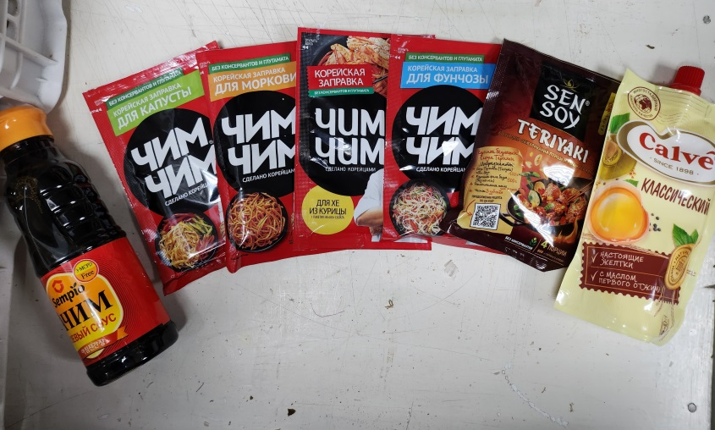

Фото 1. Образцы соусов



Фото 2. Подготовка образцов соусов

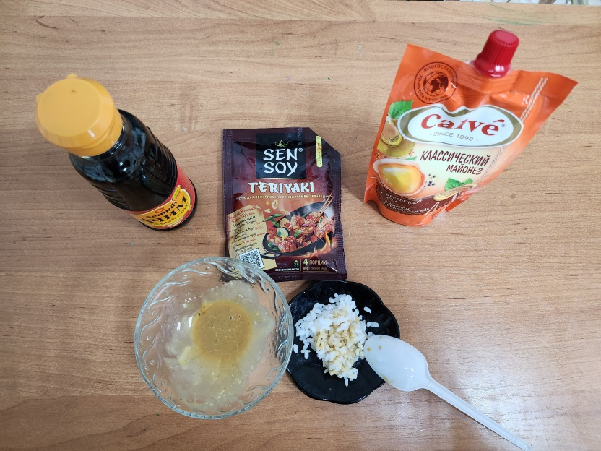

Фото 3. Приготовление своего соуса

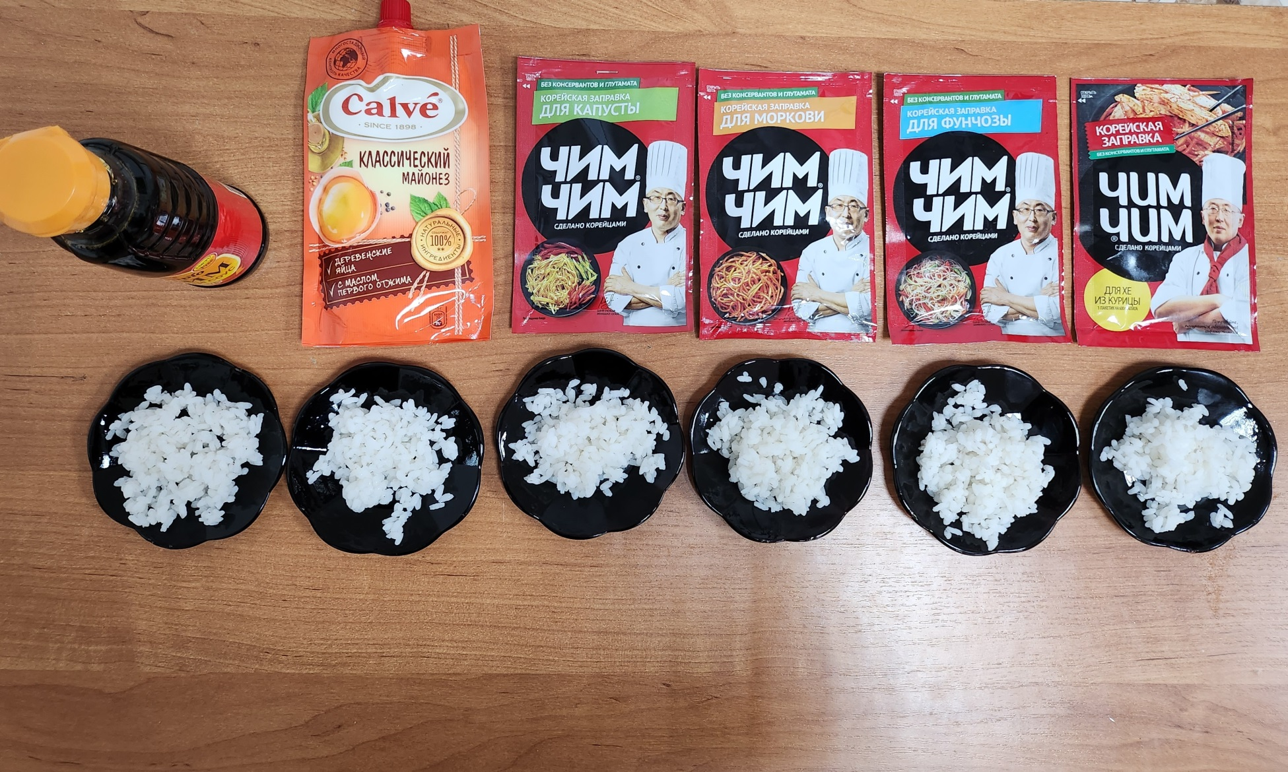

Фото 4. Образцы корейской заправки

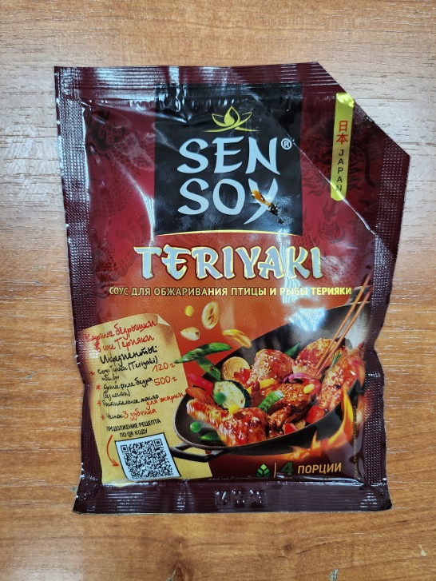

Фото 5. Соус терияки «Sen Soy»

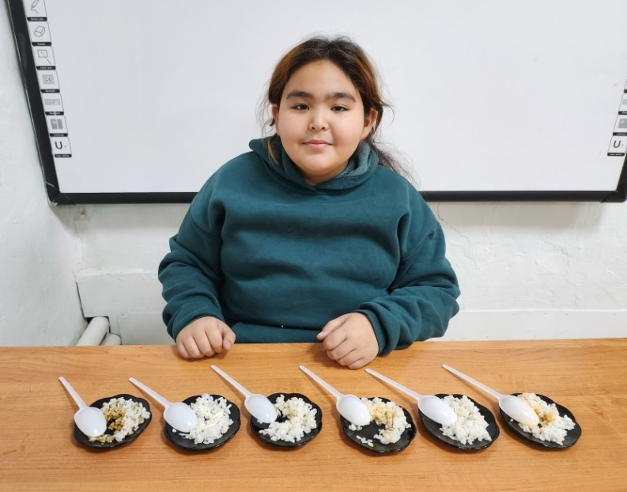

Фото 6. Дегустация соусов